职业卫生技术报告相关信息公示表
用人单位名称 | 温州丹业包装有限公司
用人单位地址 | 浙江省温州市平阳县萧江镇千亩工业园区A13栋
用人单位联系人 | 陈利
技术服务项目组人员 | 江书涛、吴俊然、张海燕、黄建刚、潘黎正
现场调查人员 | 江书涛、吴俊然
现场采样/检测人员 | 江书涛、吴俊然
用人单位陪同人 | 陈利
采样/检测时间 | 2024年10月21日
现场调查、现场采样/检测的图像影像资料 | 详见附件
注：《职业卫生技术服务机构管理办法》第三十一条规定：职业卫生技术服务机构应当自出具职业卫生技术报告之日起二十个工作日内，在本单位网站上公开技术报告相关信息。

技术服务过程影像记录
企业名称 | 温州丹业包装有限公司
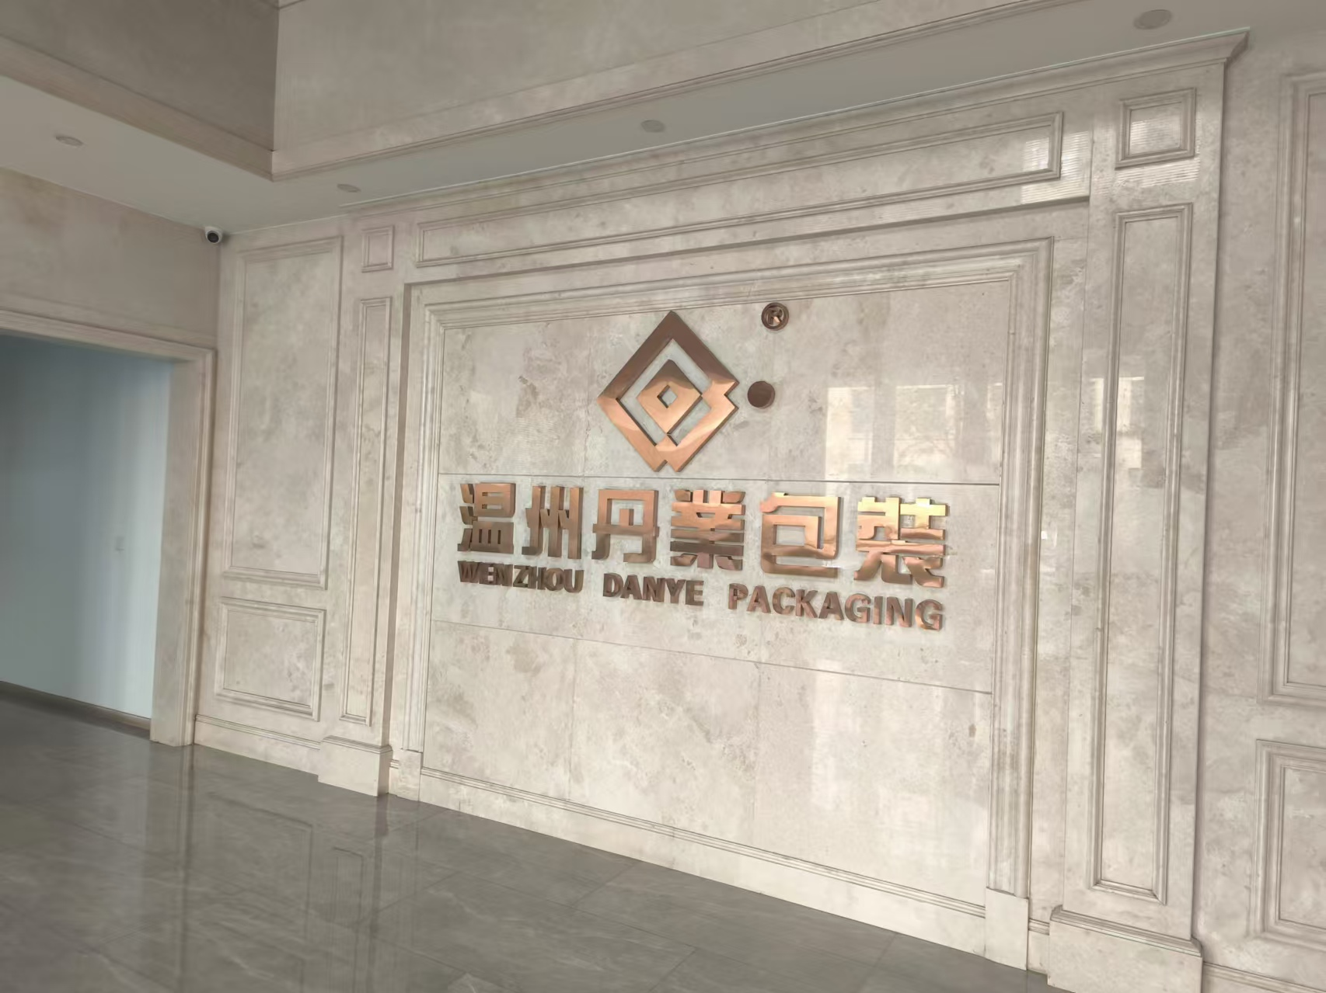 |  | 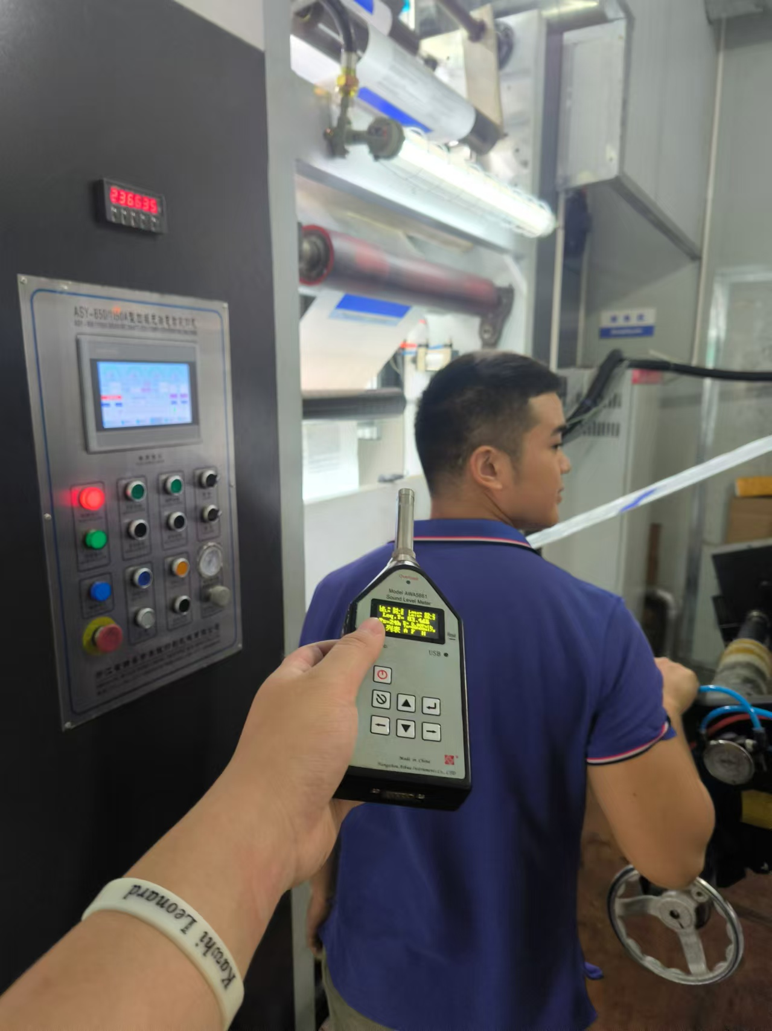
企业照片 |  | 五层车间 印刷
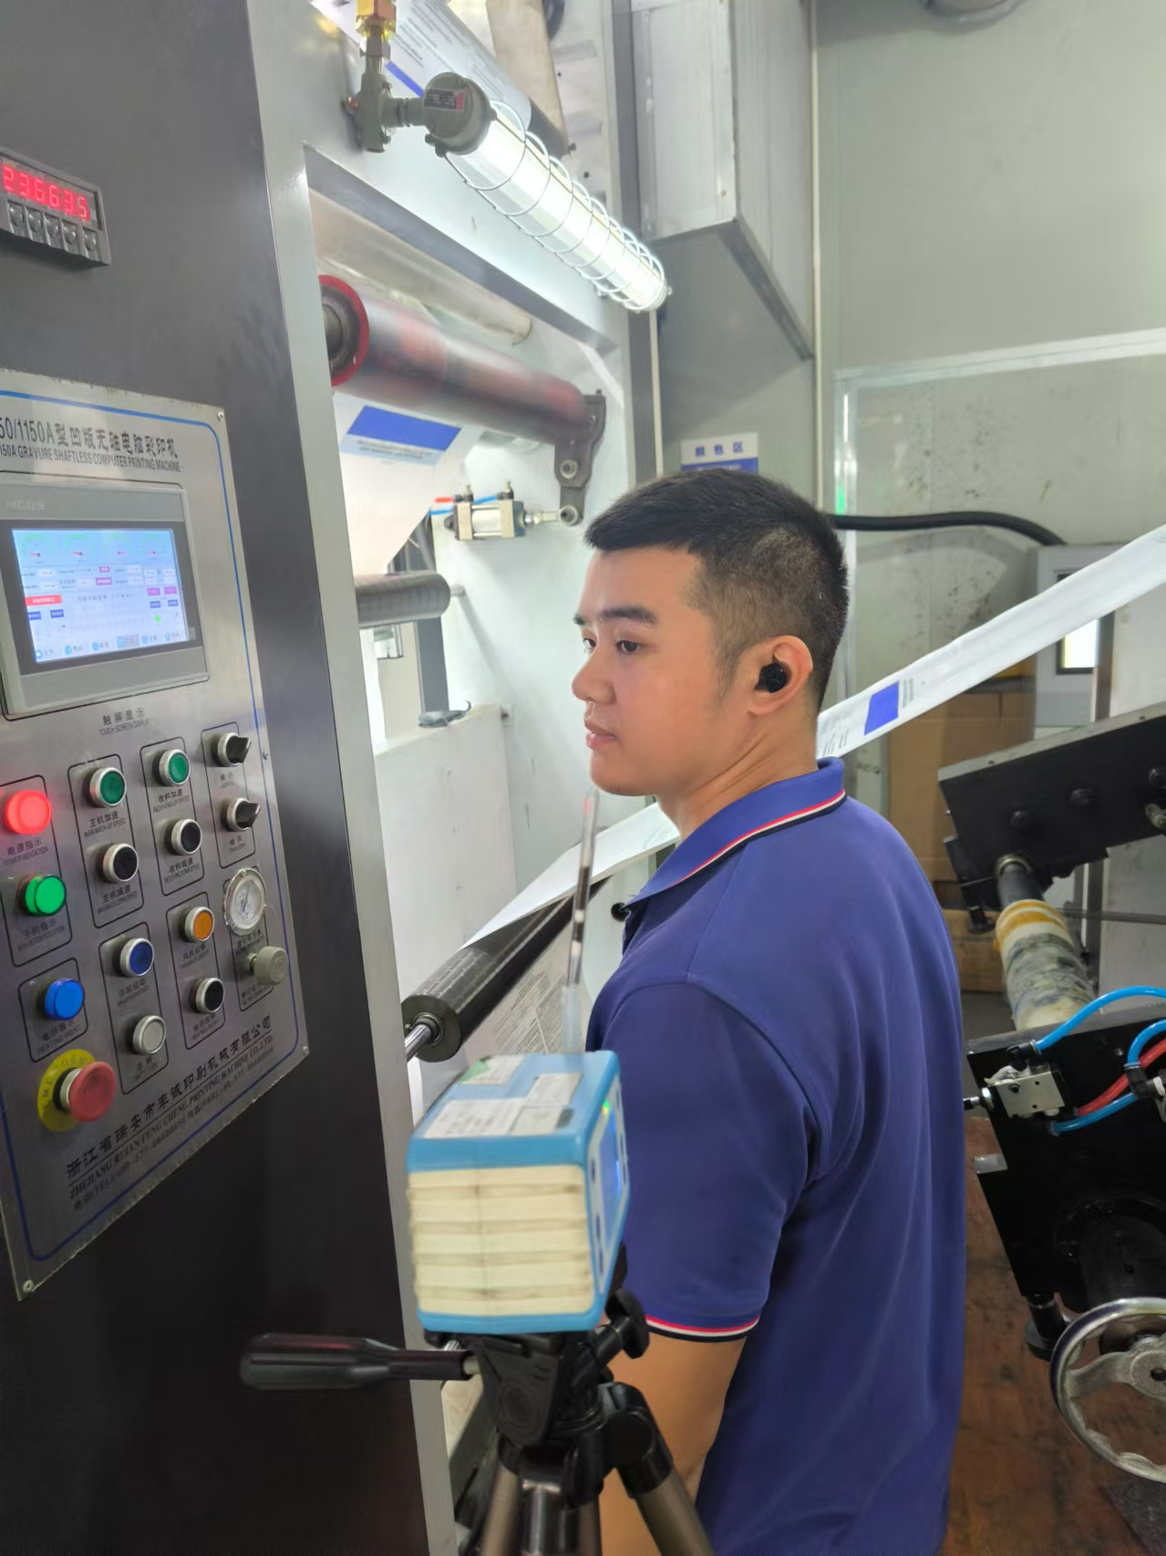 |  | 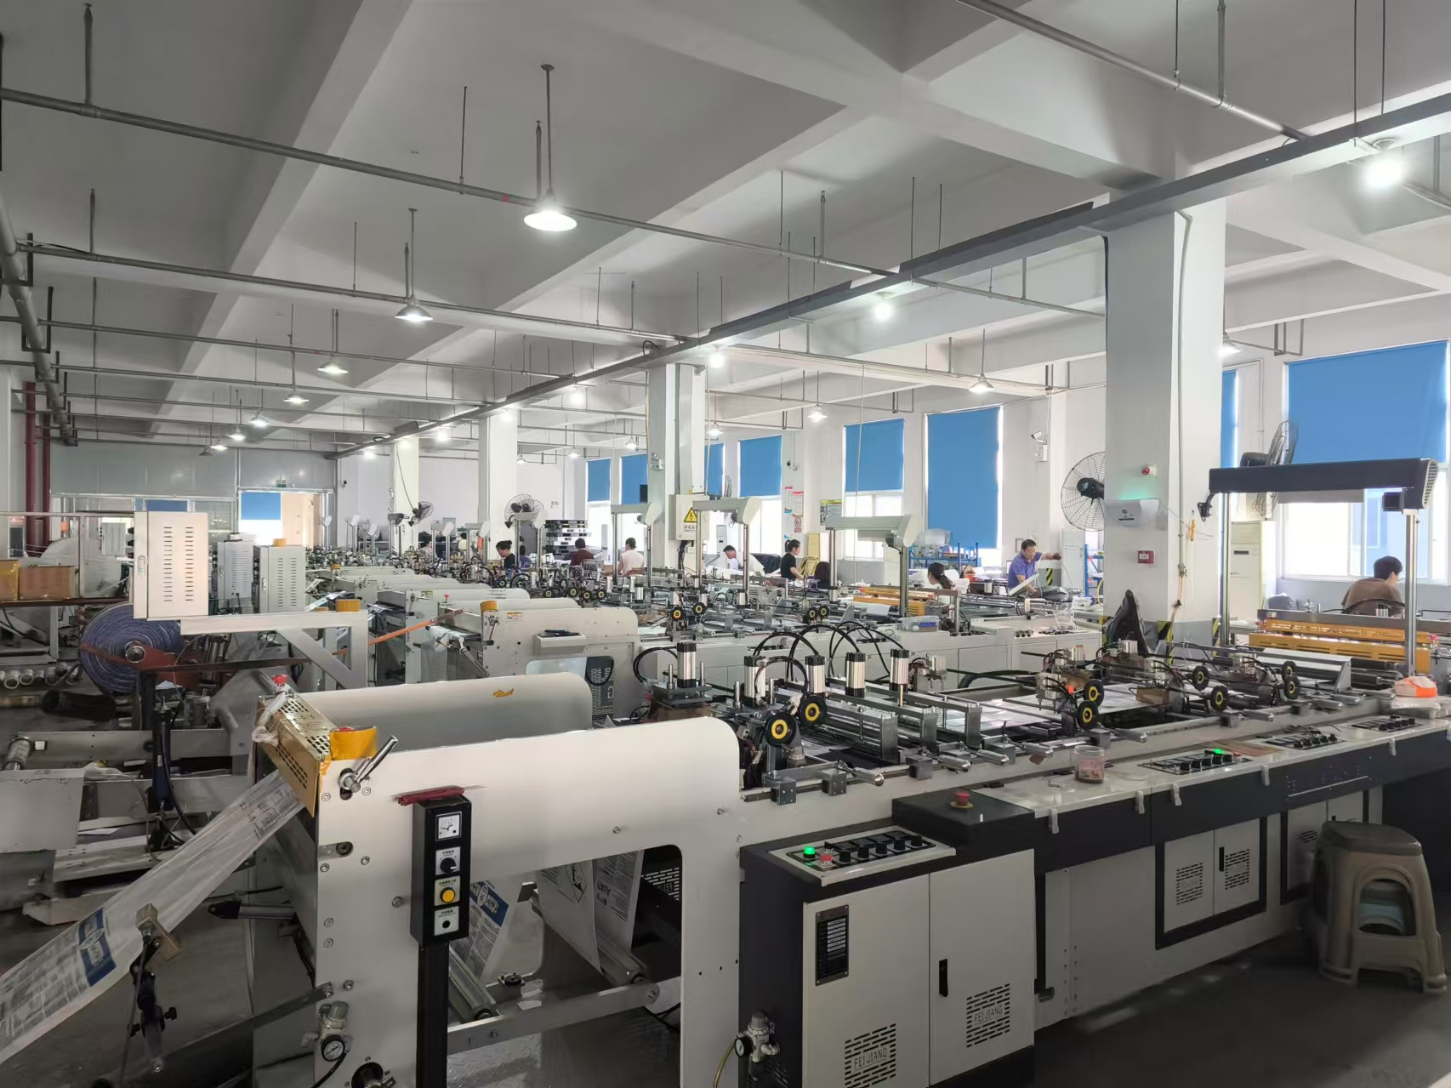
五层车间 印刷 |  | 三层车间 环境

